

**ฐานข้อมูลภูมิปัญญาท้องถิ่น**

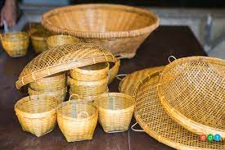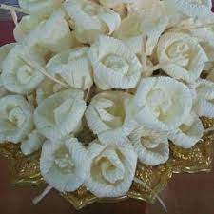

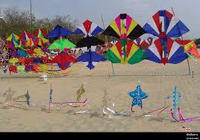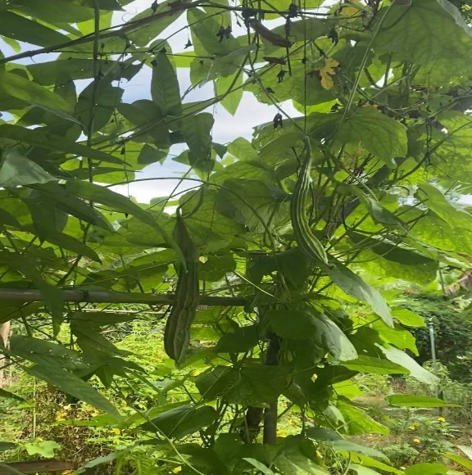

**องค์การบริหารส่วนตำบลเขาตอก**

**ตำบลเขาตอก อำเภอเคียนซา จังหวัดสุราษฎร์ธานี**

**ฐานข้อมูลภูมิปัญญาท้องถิ่น**

**โดย องค์การบริหารส่วนตำบลเขาตอก**

รัฐธรรมนูญแห่งราชอาณาจักรไทย พุทธศักราชการ 2560 มาตรา 57 รัฐต้อง (1) อนุรักษ์ ฟื้นฟู และส่งเสริมภูมิปัญญาท้องถิ่น ศิลปะ วัฒนธรรม ขนบธรรมเนียมและจารีตประเพณี อันดีงามของท้องถิ่นและ ของชาติ และจัดให้มีพื้นที่สาธารณะ สำหรับกิจกรรมที่เกี่ยวข้อง รวมทั้ง ส่งเสริมและสนับสนุนให้ประชาชน ชุมชน และองค์กรปกครองส่วนท้องถิ่น ได้ใช้สิทธิและมี ส่วนร่วมในการดำเนินการด้วย ภูมิปัญญาไทยมี ความสำคัญอย่างยิ่ง ช่วยสร้างชาติให้เป็นปึกแผ่นมั่นคง สร้างความภาคภูมิใจและศักดิ์ศรีเกียรติภูมิ แก่คนไทย สามารถปรับ ประยุกต์หลักธรรมคำสอน ทางศาสนาใช้กับชีวิตได้อย่างเหมาะสมสร้างความสมดุลระหว่างคน กับสังคม และธรรมชาติได้ อย่างยั่งยืน ช่วยเปลี่ยนแปลงปรับปรุงวิถีชีวิตของคนไทยให้เหมาะสมได้ตามยุค

องค์การบริหารส่วนตำบลเขาตอกได้เล็งเห็นความสำคัญของภูมิปัญญาท้องถิ่นจึงได้จัดทำโครงการสำรวจฐานข้อมูลภูมิปัญญาท้องถิ่น ปราชญ์ชาวบ้าน หรือปราชญ์ ท้องถิ่นเพื่อให้ข้อมูลภูมิปัญญาท้องถิ่น ปราชญ์ชาวบ้าน หรือปราชญ์ท้องถิ่น เพื่อสืบสานและอนุรักษ์ ภูมิปัญญาท้องถิ่นที่สำคัญและมีประโยชน์ไว้ไม่ให้สูญหายไปจาก ชุมชน และหวังเป็นอย่างยิ่งว่าฐานข้อมูล ภูมิปัญญาท้องถิ่น ปราชญ์ชาวบ้าน หรือปราชญ์ท้องถิ่น เล่มนี้จะเป็นประโยชน์ต่อสาธารณชนในการศึกษา ภูมิปัญญาท้องถิ่น ปราชญ์ชาวบ้าน หรือปราชญ์ท้องถิ่นต่อไป ประเภทของภูมิปัญญาท้องถิ่น ภูมิปัญญา ท้องถิ่น หมายร่วมถึง ทุกสิ่งทุกอย่างที่ชาวบ้าน คิดค้นขึ้น แล้วนำมาปรับปรุง แก้ไขพัฒนาแก้ปัญหา เป็นทั้งสติปัญญาและองค์ความรู้ทั้งหมดของชาวบ้าน ได้จำแนกไว้รวม 5 ด้าน คือ

1. สาขาเกษตรกรรม หมายถึง ความสามารถในการผสมผสานองค์ความรู้ ทักษะ และ เทคนิคด้าน การเกษตรกับเทคโนโลยี โดยการพัฒนาบนพื้นฐาน คุณค่าดั้งเดิม ซึ่งคนสามารถพึ่งพา ตนเองในสภาวการณ์ ต่าง ๆ ได้ เช่น การทำการเกษตรแบบผสมผสาน การแก้ปัญญา การเกษตร เป็นต้น

2. สาขาหัตถกรรม หมายถึง การรู้จักแก้ปัญหาด้าน การบริโภคอย่าง ปลอดภัย ประหยัด และเป็นธรรมอันเป็นกระบวนการให้ชุมชนท้องถิ่นสามารถ พึ่งตนเองทาง เศรษฐกิจได้ ตลอดทั้งการผลิตและการจัดจำหน่ายผลผลิตทางหัตถกรรม เช่น การรวมกลุ่มของกลุ่มแม่บ้านในตำบล กลุ่มหัตถกรรม และอื่น ๆ เป็นต้น

3. สาขาการจัดการทรัพยากรธรรมชาติและสิ่งแวดล้อม หมายถึง ความสามารถเกี่ยวกับการจัดการทรัพยากรธรรมชาติและสิ่งแวดล้อม ทั้งอนุรักษ์ การพัฒนา และใช้ประโยชน์จากคุณค่า ของทรัพยากรธรรมชาติและสิ่งแวดล้อมอย่างสมดุลและยั่งยืน

4. สาขาจัดการ หมายถึง ความสามารถในการบริหารการจัดการดำเนินงาน ด้านต่าง ๆ ทั้งขององค์กรชุมชน องค์กรทางสังคมอื่นๆในสังคมไทย เช่นการจัดการศึกษาเรียนรู้ นับได้ว่าเป็นภูมิปัญญาสาขา การจัดการที่มีความสำคัญ เพราะการจัดการศึกษาเรียนรู้ดี หมายถึงกระบวนการเรียนรู้พัฒนาและถ่ายทอดความรู้ภูมิปัญญาไทยที่มีประสิทธิผล

5. สาขาศาสนาและประเพณี หมายถึง ความสามารถประยุกต์และปรับใช้หลักธรรมคำสอนทางศาสนาความเชื่อและประเพณีดั้งเดิมที่มีคุณค่าให้เหมาะสมต่อการประพฤติปฏิบัติให้ บังเกิดผลดีต่อบุคคลและ สิ่งแวดล้อม

**สาขาเกษตรกรรม**

**ภูมิปัญญาท้องถิ่นตำบลเขาตอก**

**การทำเกษตรตามปรัชญาเศรษฐกิจพอเพียง**

หมู่ที่ 5 บ้านทุ่งจูด ตำบลเขาตอก อำเภอเคียนซา จังหวัดสุราษฎร์ธานี

**ความเป็นมา**

เศรษฐกิจพอเพียง เป็นปรัชญาชี้ถึงแนวการดำรงอยู่และปฏิบัติตนของประชาชนในทุกระดับ ตั้งแต่ระดับครอบครัว ระดับชุมชน จนถึงระดับรัฐ ทั้งในการพัฒนาและบริหารประเทศให้ดำเนินไปในทางสายกลาง โดยเฉพาะการพัฒนาเศรษฐกิจ เพื่อให้ก้าวทันต่อโลกยุคโลกาภิวัตน์ ความพอเพียง หมายถึง ความพอประมาณ ความมีเหตุผล รวมถึงความจำเป็นที่จะต้องมีระบบภูมิคุ้มกันในตัวที่ดีพอสมควร ต่อการกระทบใดๆ อันเกิดจากการเปลี่ยนแปลงทั้งภายในภายนอก ทั้งนี้ จะต้องอาศัยความรอบรู้ ความรอบคอบ และความระมัดระวังอย่างยิ่งในการนำวิชาการต่างๆ มาใช้ในการวางแผนและการดำเนินการ ทุกขั้นตอน และขณะเดียวกัน จะต้องเสริมสร้างพื้นฐานจิตใจของคนในชาติ โดยเฉพาะเจ้าหน้าที่ของรัฐ นักทฤษฎี และนักธุรกิจในทุกระดับ ให้มีสำนึกในคุณธรรม ความซื่อสัตย์สุจริต และให้มีความรอบรู้ที่เหมาะสม ดำเนินชีวิตด้วยความอดทน ความเพียร มีสติ ปัญญา และความรอบคอบ เพื่อให้สมดุลและพร้อมต่อการรองรับการเปลี่ยนแปลงอย่างรวดเร็วและกว้างขวาง ทั้งด้านวัตถุ สังคม สิ่งแวดล้อม และวัฒนธรรมจากโลกภายนอกได้เป็นอย่างดี

**ความหมายของเศรษฐกิจพอเพียง จึงประกอบด้วยคุณสมบัติ**ดังนี้

๑. ความพอประมาณ หมายถึง ความพอดีที่ไม่น้อยเกินไปและไม่มากเกินไป โดยไม่เบียดเบียนตนเองและผู้อื่น เช่น การผลิตและการบริโภคที่อยู่ในระดับพอประมาณ

๒. ความมีเหตุผล หมายถึง การตัดสินใจเกี่ยวกับระดับความพอเพียงนั้น จะต้องเป็นไปอย่างมีเหตุผล โดยพิจารณาจากเหตุปัจจัยที่เกี่ยวข้อง ตลอดจนคำนึงถึงผลที่คาดว่าจะเกิดขึ้นจากการกระทำนั้นๆ อย่างรอบคอบ

๓. ภูมิคุ้มกัน หมายถึง การเตรียมตัวให้พร้อมรับผลกระทบและการเปลี่ยนแปลงด้านต่างๆ ที่จะเกิดขึ้น โดยคำนึงถึงความเป็นไปได้ของสถานการณ์ต่างๆ ที่คาดว่าจะเกิดขึ้นในอนาคต

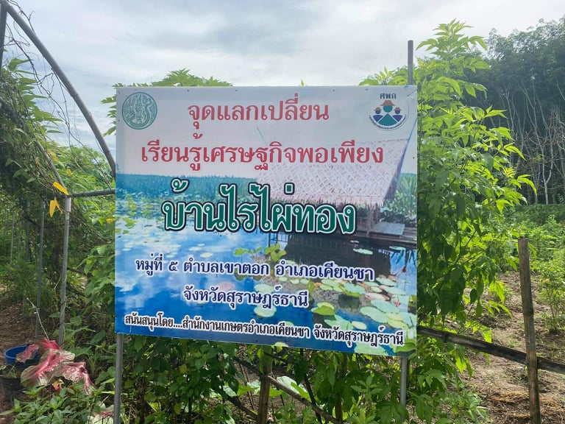 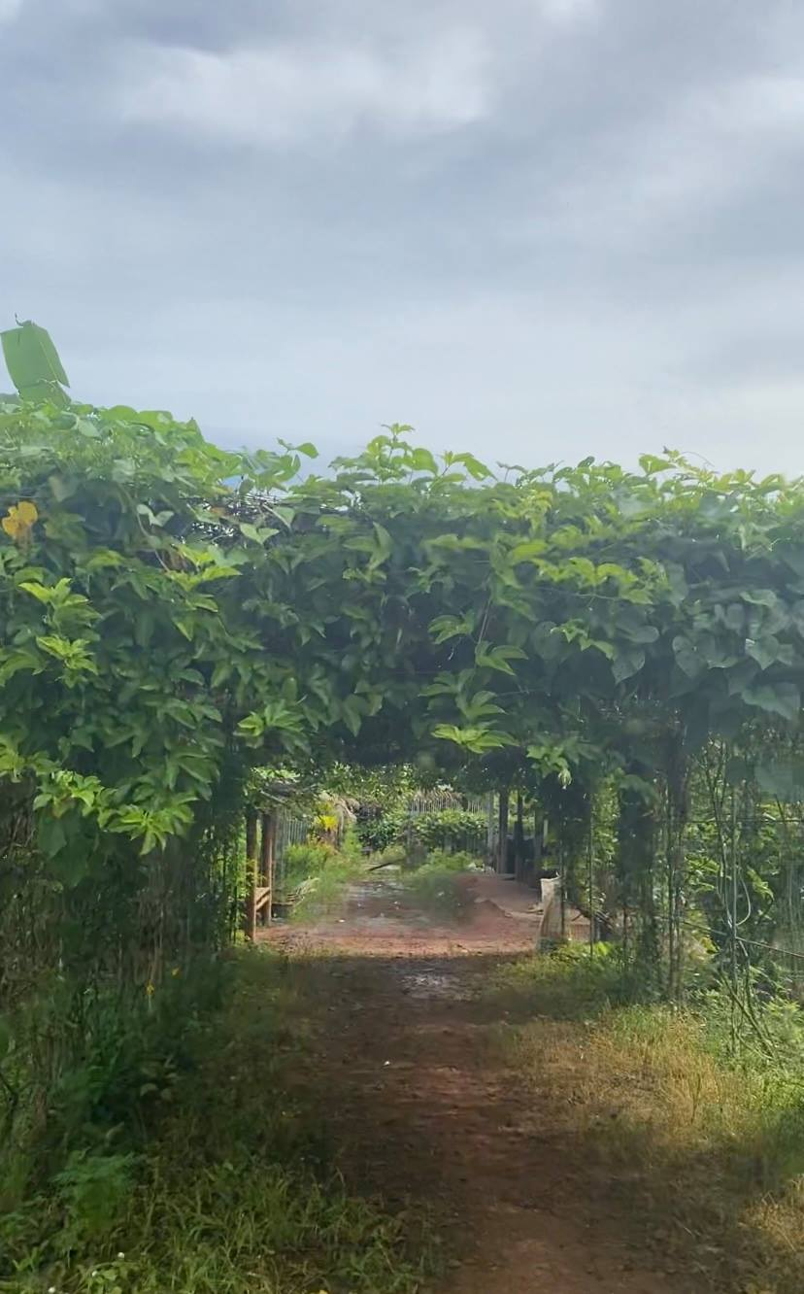

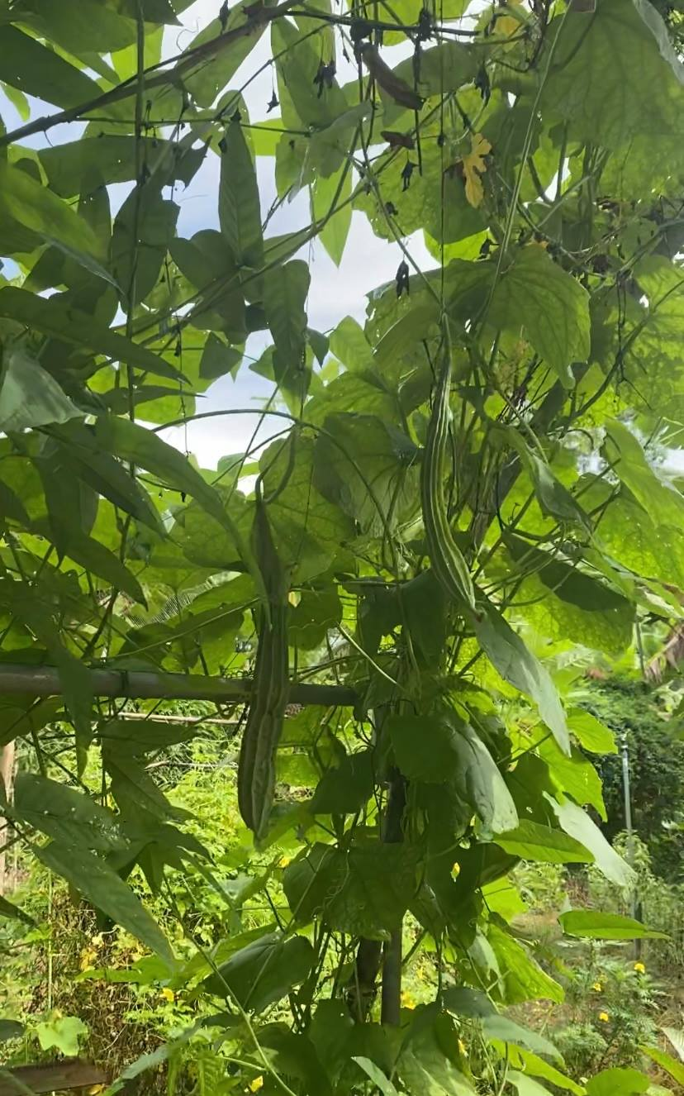 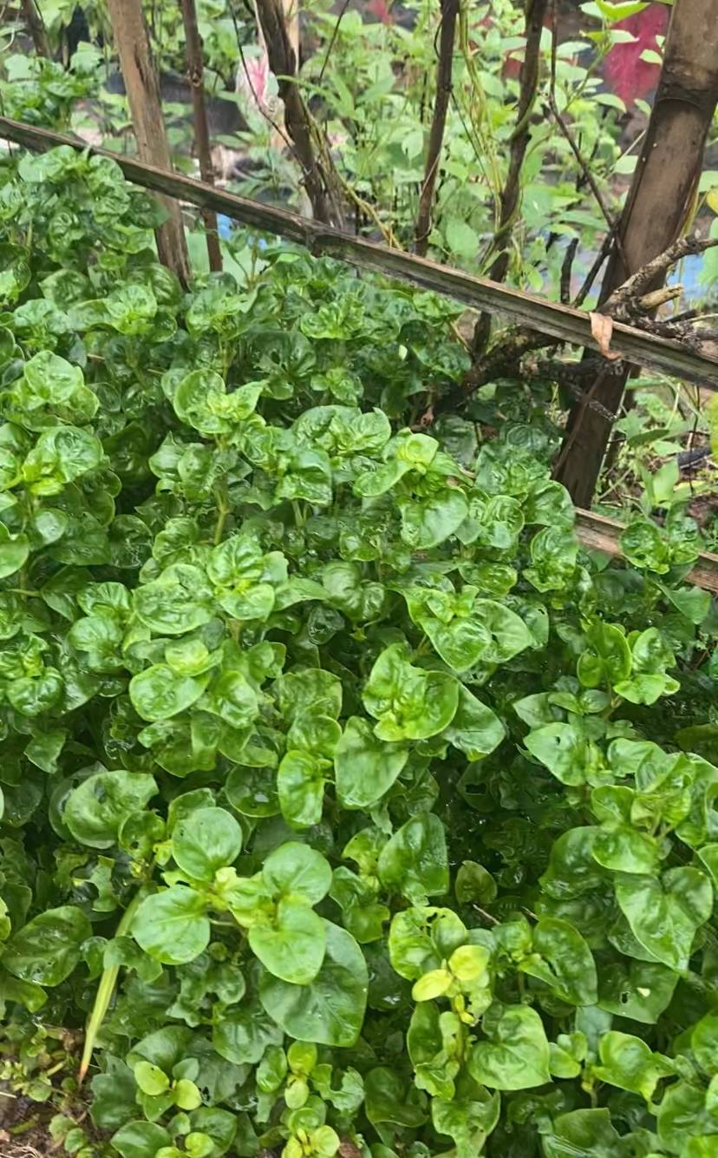

**2. สาขาหัตถกรรม**

**ภูมิปัญญาท้องถิ่นตำบลเขาตอก**

**การทำดอกไม้จันทร์**

หมู่ที่ 2 บ้านเขาตอกใต้ ตำบลเขาตอก อำเภอเคียนซา จังหวัดสุราษฎร์ธานี

**ความเป็นมา**

า ตามคติความเชื่อของคนไทยตั้งแต่สมัยโบราณนานมา การฌาปนกิจศพ ถือว่าเป็นการแสดงความเคารพและให้เกียรติแด่ผู้ที่ล่วงลับไปแล้ว ตามธรรมเนียมประเพณีของคนไทยในการฌาปนกิจศพนั้น จะมีการวาง “ดอกไม้จันทน์” ที่ใช้เป็นสัญลักษณ์ในการแสดงความไว้อาลัยอีกด้วย

ในสมัยก่อน “ไม้จันทน์” ถือว่าเป็นไม้มงคลที่เป็นของสูง ในสมัยก่อนมักจะใช้สำหรับเชื้อพระวงศ์ เจ้าขุนมูลนาย  หรือคนชนชั้นสูงเท่านั้น เนื่องจากเป็นไม้ที่หาได้ยากและมีราคาที่แพงมาก และด้วยคุณสมบัติเฉพาะตัวของไม้จันทน์ที่มีความหอมมาก จึงนิยมนำมาทำหีบศพ โดยเฉพาะอย่างยิ่งโกศสำหรับที่ใช้บรรจุศพของเจ้านายชั้นสูง และทำเป็นฟื้นที่ใช้ในการฌาปนกิจศพ จากคติความเชื่อเรื่องการเผาเครื่องหอมและกำยาน ถวายต่อสิ่งศักดิ์สิทธิ์ ด้วยธูปหอมที่ทำมาจากไม้จันทน์อีกด้วย

วัสดุอุป**กรวัสดุอุปกรณ์ที่ต้องใช้**

https://hilight.kapook.com/admin_hilight/spaw2/newimg/dookdik/1158592423_1.gifกลีบดอกสีขาว, กลีบดอกสีเกสร, หนวดจันทน์ (ทำจากเยื่อไม้)

https://hilight.kapook.com/admin_hilight/spaw2/newimg/dookdik/1158592423_1.gifกระดาษย่นสีดำ, ริบบิ้นสีดำ

https://hilight.kapook.com/admin_hilight/spaw2/newimg/dookdik/1158592423_1.gifธูป-เทียน, ธูประกำ (1 ดอก ทำได้ 4 ช่อ), เทียนจิ๋ว, เทียนเบอร์ 8

https://hilight.kapook.com/admin_hilight/spaw2/newimg/dookdik/1158592423_1.gifช่อประธานพร้อมหนวด, ก้านไม้ติดช่อประธาน, ไม้เสียบหมูปิ้งขนาด 5-6 นิ้ว (หรืออาจใช้ก้านธูปเพื่อประหยัดต้นทุน)  
       https://hilight.kapook.com/admin_hilight/spaw2/newimg/dookdik/1158592423_1.gifด้ายสีขาว (แบบที่เรียกว่าด้ายไพ่ป๊อก), ลวดเบอร์ 24, กาวลาเท็กซ์

https://hilight.kapook.com/admin_hilight/spaw2/newimg/dookdik/1158592423_1.gifถุงพลาสติก สำหรับบรรจุดอกไม้จันทน์ (ขนาด 16x26 นิ้ว บรรจุดอกเล็กได้ 100 ดอก ขนาด 10x15 นิ้ว บรรจุช่อประธานได้ 1 ถุงต่อ 1 ช่อ)

**ขั้นตอนการทำ**

**1. แบบดอกธรรมดา** เริ่มจากการทำเกสรก่อน โดยใช้กลีบดอกเกสรทำการจับกลีบเข้ากับก้านดอก นำกลีบดอกที่เตรียมไว้แล้วมาทำการเข้าดอก โดยใช้กลีบดอกประมาณ 4 กลีบ จากนั้นทากาวแล้วใช้ด้ายมัดให้แน่น ก็จะได้ตัวดอกไม้จันทน์ เมื่อได้ตัวดอกไม้จันทน์แล้วก็มาถึงขั้นตอนการใส่หนวดจันทน์ ซึ่งทำเตรียมไว้โดยพันคู่กับธูป-เทียนสำเร็จไว้เรียบร้อยแล้ว เมื่อใส่หนวดจันทน์แล้วนำกระดาษย่นสีดำพันก้านดอกให้แน่นจนไม่สามารถมองเห็นก้านดอกได้ก็เป็นอันเสร็จ  
  **2. แบบช่อประธาน** เริ่มจากเตรียมก้านไม้ช่อประธานพร้อมหนวดจันทน์ไว้ จากนั้นจึงนำดอกที่ทำไว้ซึ่งใช้ขั้นตอนเดียวกันกับการทำแบบดอกธรรมดา นำมาประกอบเข้าด้วยกันเป็นช่อ โดยจะต้องทำแบบนี้เพราะจะต้องนำมาติดช่อประมาณช่อละ 9 ดอก จากนั้นทำการตกแต่ง เป็นอันเสร็จขั้นตอน

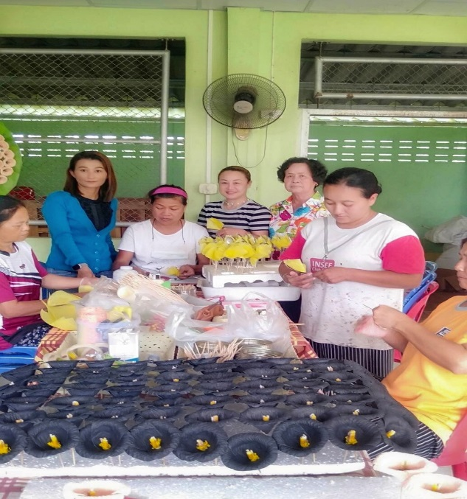 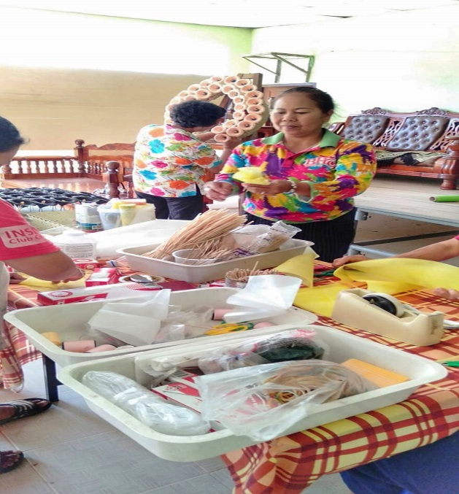

กลีบดอกสีขาว, กลีบดอกสีเกสร, หนวดจันทน์ (ทำจากเยื่อไม้)

กระดาษย่นสีดำ, ริบบิ้นสีดำ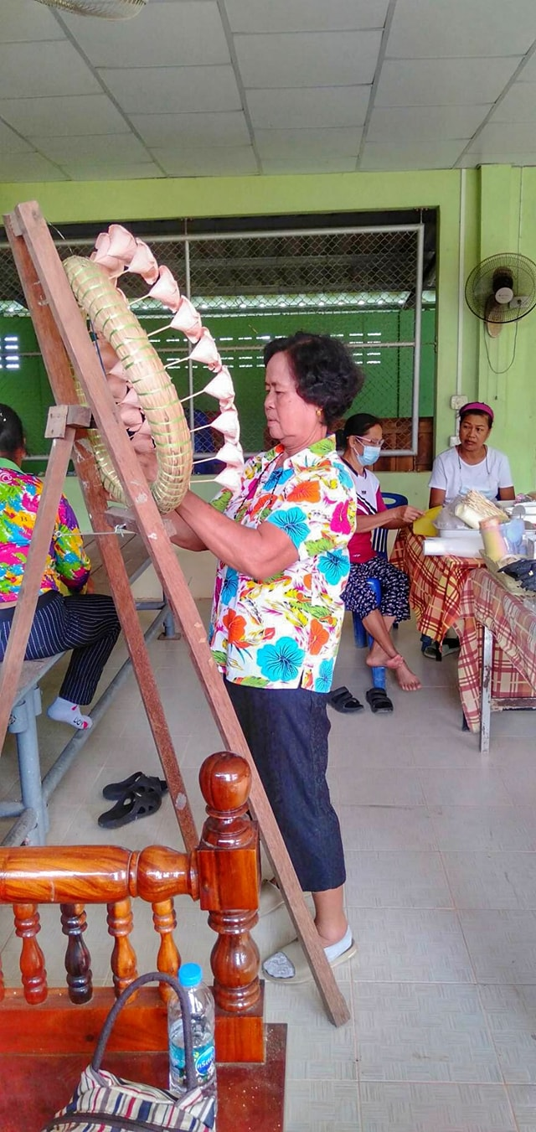

ธูป-เทียน, ธูประกำ (1 ดอก ทำได้ 4 ช่อ), เทียนจิ๋ว, เทียนเบอร์ 8

ช่อประธานพร้อมหนวด, ก้านไม้ติดช่อประธาน, ไม้เสียบหมูปิ้งขนาด 5-6 นิ้ว (หรืออาจใช้ก้านธูปเพื่อประหยัดต้นทุน)

ด้ายสีขาว (แบบที่เรียกว่าด้ายไพ่

**ภูมิปัญญาท้องถิ่นตำบลเขาตอก**

**การทำจักสาน**

หมู่ที่ 5 บ้านทุ่งจูด ตำบลเขาตอก อำเภอเคียนซา จังหวัดสุราษฎร์ธานี

**ความเป็นมา**

การจักสาน เป็นงานหัตถกรรมอย่างหนึ่ง และนับเป็นงานศิลปะประเภททัศนศิลป์ได้ด้วย การจักสานเป็นการนำวัสดุขนาดเล็กและยาว มาขัด หรือสาน กันจนเป็นชิ้นงาน เช่น เสื่อ หรือภาชนะอื่นๆ เช่น ตะกร้า เข่ง หรือของใช้อื่นๆ เช่น ลูกตะกร้อ เป็นต้น

**วัสดุที่ใช้**

วัสดุที่ใช้ในงานจักสาน มักเป็นวัสดุจากธรรมชาติ เช่น ไม้ไผ่ หวาย ปอ กระจูด เป็นต้น ในภายหลังมีการใช้ผักตบชวา และวัสดุเลียนแบบธรรมชาติและอื่นๆ ทำให้มีความทนทานมากขึ้น แต่มีสีสันและคุณลักษณะภายนอกคล้ายวัสดุธรรมชาติต่างๆ แต่ก็ไม่สามารถนำมาใช้ได้ทุกอย่าง

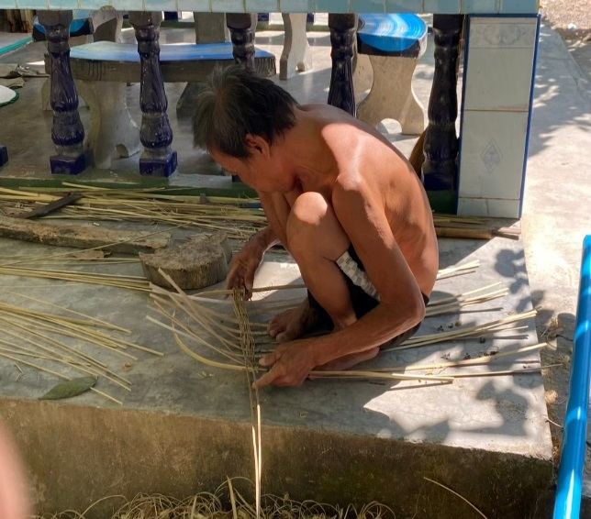 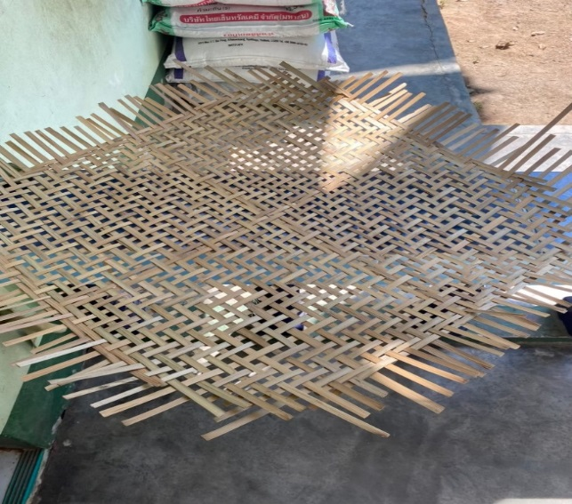

ป๊อก), ลวดเบอร์ 24, กาวลาเท็กซ์

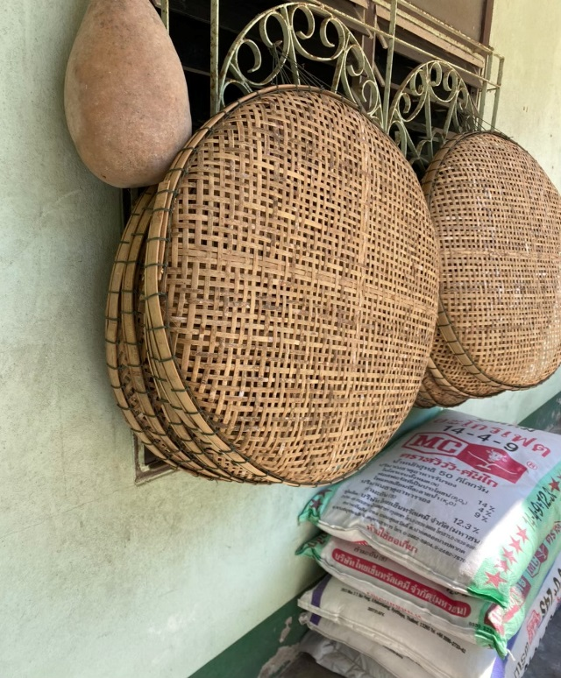

**ภูมิปัญญาท้องถิ่นตำบลเขาตอก**

**การทำว่าวไทย**

หมู่ที่ 4 บ้านคลองจัน ตำบลเขาตอก อำเภอเคียนซา จังหวัดสุราษฎร์ธานี

**ความเป็นมา**

คำว่า”ว่าว”เป็นคำที่คนไทยทุกชนชั้นทุกสมัยคุ้นเคยและสัมผัสมาตั้งแต่เด็กๆ ไม่ว่าจะเป็นประชาชน ข้าราชบริพารและพระมหากษัตริย์ แต่ในที่นี้ จะกล่าวถึงว่าวจุฬา-ปักเป้า ซึ่งเป็นว่าวเอกลักษณ์ของไทย ซึ่งแสดงถึงศิลปะและวัฒนธรรมของประเทศไทย ทั้งยังเป็นกีฬาประเภทหนึ่ง ในสมัยโบราณที่พระมหากษัตริย์ของไทยในอดีต ทรงโปรดปรานและจัดให้มีการแข่งขันหน้าพระที่นั่งอีกด้วย

การเล่นว่าวในประเทศไทย มีมาตั้งแต่กรุงสุโขทัย(พ.ศ.๑๗๘๑-๑๙๘๑) คือสมัยของพ่อกรุงศรีอินทราทิตย์ (หรือพระร่วง) ว่าวที่รู้จักกันมาก ได้แก่ "ว่าวหง่าว" หรือ”ว่าวดุ๋ยดุ่ย” ซึ่งจะใช้ชักขึ้นในพิธี "แคลง" ทุกหนทุกแห่ง เป็นความเชื่อของประชาชนในสมัยนั้นว่าเพื่อเป็นการเรียกลมหรือความโชคดีให้เกิดขึ้น จึงอาจกล่าวได้ว่า "ว่าวหง่าว" เป็นว่าวที่เก่าแก่ที่สุดของไทย ในสมัยกรุงศรีอยุธยา (พ.ศ. ๑๘๙๓-๒๓๑๐) คำว่า “ว่าวจุฬา" ปรากฏชื่อขึ้นในสมัยนี้ และยังสามารถช่วยในการรบได้ชนะ กล่าวคือ ได้นำว่าวจุฬาขึ้นและผูกหม้อกระสุนดินดำโดยใช้ชนวนถ่วงเวลาและชักให้ข้ามไปในแดนของฝ่ายตรงข้าม ทำให้เกิดระเบิดไฟไหม้ขึ้น ทหารฝ่ายอยุธยาก็เข้าเมืองได้

สมัยแผ่นดินของพระพุทธเจ้าเสือซึ่งโปรดการชกมวยแล้วยังโปรดการเล่นว่าวและคว้าจุฬาปักเป้ากับ ข้าราชบริพารเสมอๆ คำว่า "ว่าวปักเป้า" จึงเป็นว่าวอีกชนิดหนึ่งที่ปรากฏขึ้นในสมัยนี้และเป็นที่รู้จักกันแพร่หลายตั้งแต่นั้นมา

สมัยรัตนโกสินทร์ ในราชวงศ์จักรี พระบาทสมเด็จพระจุลจอมเกล้าเจ้าอยู่หัวทรงโปรดการแข่งขันว่าวจุฬา-ปักเป้ามาก จัดการแข่งขันกลางแจ้ง (ท้องสนามหลวงในปัจจุบัน) เป็นที่สนุกสนานเมื่อเวลาที่ว่าวสายใดชนะพระองค์ ก็ทรงโปรดพระราชทานถ้วยรางวัลให้การแข่งขันเริ่มมีมาตั้งแต่ พ.ศ. ๒๔๙๙ เป็นต้นมา โดยพระองค์เสด็จเป็นองค์ประธานในการแข่งขันเป็นประจำทุกปี จนสิ้นรัชสมัยของพระองค์ ฉะนั้นจึงจัดได้ว่าว่าวจุฬา-ปักเป้า เป็นว่าวเอกลักษณ์ของชาติไทยชาติเดียวเท่านั้นที่สามารถนำมาเล่นใช้ต่อสู้กันได้

การทำว่าว**เครื่องมือ/อุปกรณ์ที่สำคัญ**

ไม้ไผ่ลำแก่พอประมาณเชือกกาวเอ็นด้ายถุงใหญ่สีต่างๆ มีดเหลา ขี้ผึ้ง ใบตาลตากให้แห้งเพื่อทำใบธนู (อาจใช้ขวดน้ำพลาสติกแทนใบตาลได้) ด้ายไนล่อน

**วิธีทำโดยสังเขป**

1.เลือกไม้ไผ่ลำแก่พอประมาณถ้าไม้ไผ่ลำแก่จัดจะทำให้หักโค้งไม่ได้

2. เริ่มต้นให้เหลากระดงหลัง ความยาวประมาณ 3 ศอก ความหนาประมาณแท่งดินสอ HB

3.ไม้ที่ใช้ทำปีกให้เหลาเอาเฉพาะส่วนของผิวไม้ ช่วงปลายทั้ง 2 ด้านเหลาให้บางกว่าส่วนกลางของปีก ความยาวประมาณ 3 ศอก จำนวน 2 อัน มัดปีกทั้ง 2 อันติดกับกระดงหลัง ให้อยู่ระหว่างกึ่งกลางของกระดงหลัง

4. ส่วนขาหรือขาเหยี่ยว ให้เหลาไม้ไผ่เอาส่วนผิวยาวประมาณ 2 ศอก จำนวน 2 อัน มัดติดกันระหว่างกระดงหลังกับปีก แล้วเย็บด้วยถุงพลาสติกติดกับปีกของว่าว (อัตราส่วนของอก : หาง เป็น 3 : 2)

5. การทำคันธนู ให้เหลาผิวไม้ไผ่ความยาวประมาณ 3ศอกใช้เชือกมัด โดยนำขี้ผึ้งติดกับใบตาล (ใบธนูต้องทำจากใบตาลจะได้เสียงที่ไพเราะ) ทั้ง 2 ด้าน แล้วมัดเชือกติดกับหัวว่าว ตัดหนาประมาณ 0.5 เซนติเมตร ยาวประมาณ 1.5 ศอก

6.มัดเชือกตรงหัวว่าวยึดติดกับปีกของว่าว โดยให้อยู่ห่างจากกระดงหลังทั้ง 2 ด้าน ประมาณ 9 เซนติเมตร

7.ร้อยเชือกระหว่างกระดงหลังกับปีกเพื่อร้อยเชือกทำเป็นขาเหยี่ยว

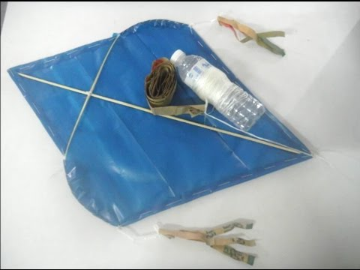 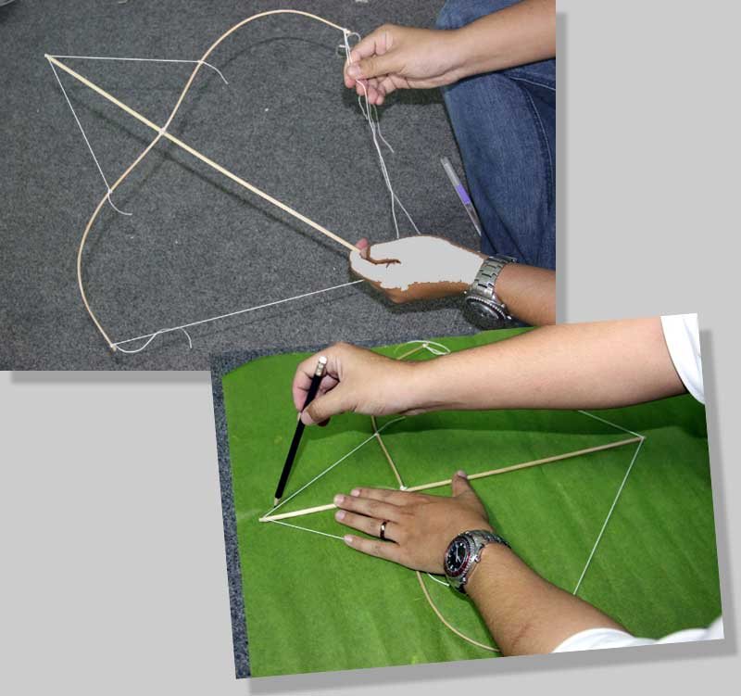

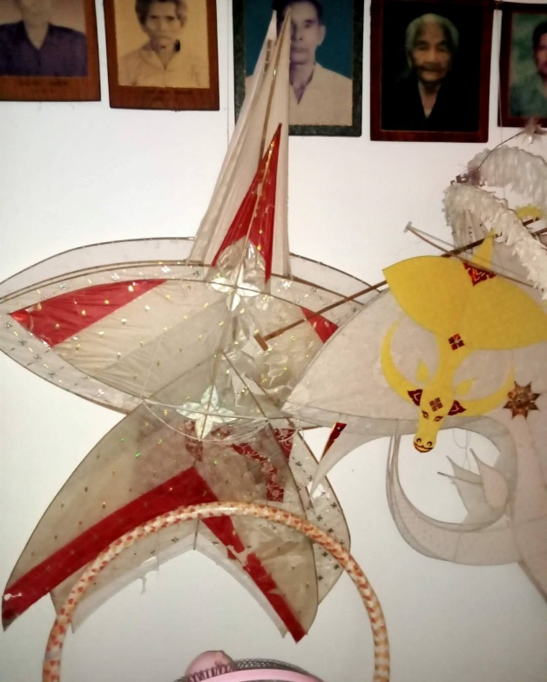

การทำว่าวแต่ละตัว จะเป็นว่าวประเภทใด และขนาดใด ประกอบด้วยสิ่งต่างๆ คือ

วัสดุอุปกรณ์

​

วัสดุและอุปกรณ์ที่ใช้ในการทำว่าว ได้แก่ ไม้ไผ่ กระดาษสาบาง หรือผ้าเนื้อบาง เชือกป่าน กาวแป้งเปียก มีดเหลาไม้ไผ่ กรรไกรตัดกระดาษ พู่กันและสี ไม้ไผ่ที่ใช้ทำโครงว่าวจัดว่าเป็นวัสดุสำคัญ ควรเลือกใช้ไม้ไผ่สีสุก เพราะเป็นไม้ที่มีเนื้อหยุ่นเหนียว ไม่หักง่าย และสามารถตัดแต่งประกอบเป็นโครงว่าวรูปทรงต่างๆ ได้ดี

​

วิธีการผูกว่าว

​

การผูกว่าว เริ่มจากการเหลาไม้ไผ่ให้ตรงได้ขนาดและลักษณะ ตามที่ต้องการ เพื่อขึ้นรูปโครงว่าว ที่สำคัญคือ ไม้อก ซึ่งเป็นแกนหลักของโครงว่าว หากไม้ไผ่คด ให้นำมาอิงกับเตา หรือใช้ไฟลน แล้วทาด้วยน้ำตาลปี๊บ ใช้ไม้หน้าสามทำเป็นตะขอ คอยดัดให้ไม้ตรง นอกจากไม้อกแล้วยังมีไม้ปีกว่าวที่ตัดเป็นรูปทรงต่างๆ จากนั้น จึงนำโครงว่าวมาผูกเป็นตัวว่าวตามที่ออกแบบไว้ แล้วติดกระดาษให้ตึง การติดกระดาษควรทำในตอนกลางคืน หรือตอนเช้า เพราะอากาศไม่ร้อนจัด เพื่อป้องกันการขยายตัวของกระดาษ สุดท้ายจึงระบายสีสันบนตัวว่าวให้สวยงาม

​

>> ก. การผูกสายซุงว่าวแผง <<

สายซุงเป็นสายป่าน ๒ สายที่ผูกติดกับไม้อกว่าว ๒ จุดเป็นรูปสามเหลี่ยม เพื่อนำมาต่อกับสายว่าวอีกทีหนึ่ง สายซุงมีประโยชน์ ช่วยประคองตัวว่าวให้ต้านลมได้ดี ไม่เสียการทรงตัว ผู้ที่ฝึกเล่นว่าวครั้งแรกควรใช้ว่าวที่ผูกสายซุงเท่ากัน ว่าวจึงจะขึ้นตรง และหน้าแหงน ทำให้ว่าวลอยนิ่งบังคับง่าย เมื่อเล่นว่าวจนชำนาญแล้ว ก็อาจเปลี่ยนวิธีผูกสายซุงแบบกินหน้า เพื่อให้ว่าวขึ้นผงาด และโฉบพลิก**3. สาขาการจัดการทรัพยากรธรรมชาติ**

**และสิ่งแวดล้อม า**ด้วยกันเป็นช่อ โดยจะต้

องทำ

**ภูมิปัญญาท้องถิ่นตำบลเขาตอก**

**การอนุรักษ์บ่อน้ำร้อน**

หมู่ที่ 1 บ้านเกาะแก้ว ตำบลเขาตอก อำเภอเคียนซา จังหวัดสุราษฎร์ธานี

**ความเป็นมา**

บ่อน้ำร้อน หรือ พุน้ำร้อน ([อังกฤษ](https://th.wikipedia.org/wiki/%E0%B8%A0%E0%B8%B2%E0%B8%A9%E0%B8%B2%E0%B8%AD%E0%B8%B1%E0%B8%87%E0%B8%81%E0%B8%A4%E0%B8%A9): hot spring) เป็นสถานที่ที่มีน้ำร้อนจากใต้ดินเป็นน้ำที่พุ่งขึ้นมาผ่านตามช่องเปิดใต้พื้นดินที่มีโครงสร้างหลายลักษณะต่างกัน [น้ำพุร้อน](https://th.wikipedia.org/wiki/%E0%B8%99%E0%B9%89%E0%B8%B3%E0%B8%9E%E0%B8%B8%E0%B8%A3%E0%B9%89%E0%B8%AD%E0%B8%99) นั้นจะมีอุณหภูมิสูงกว่าน้ำที่ไม่มีการพุ่งขึ้นมา แต่ไหลมาขังอยู่ในแอ่งพื้นโลกเรียกว่า “บ่อน้ำร้อน”

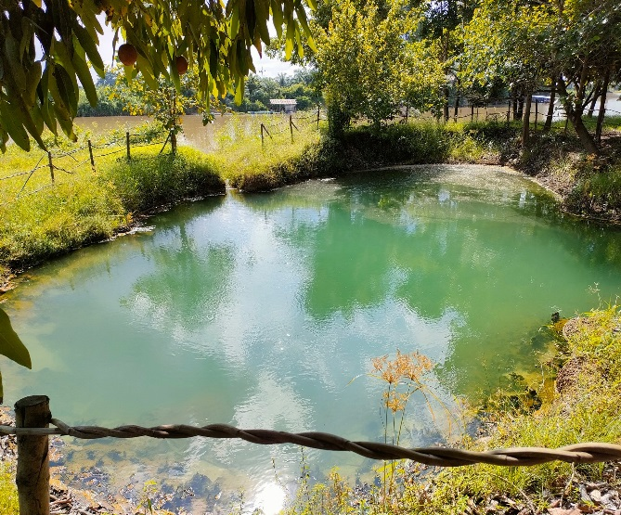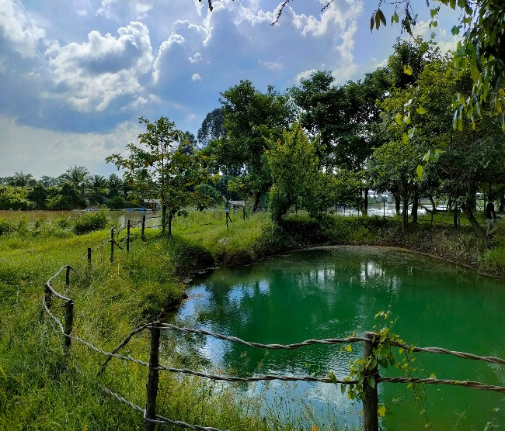

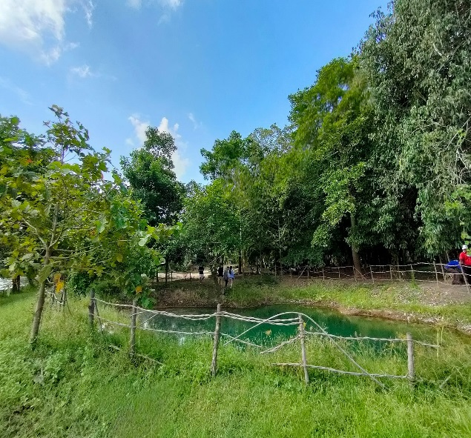

**4. สาขาจัดการ**

**ภูมิปัญญาท้องถิ่นตำบลเขาตอก**

**การจัดการถ่ายทอดความรู้การเพิ่มประสิทธิภาพการผลิตสินค้าเกษตร**

หมู่ที่ 4 บ้านคลองจัน ตำบลเขาตอก อำเภอเคียนซา จังหวัดสุราษฎร์ธานี

**ความเป็นมา**

          การเพิ่มผลผลิต (Productivity) หมายถึง กระบวนการในการปฏิบัติงานเพื่อให้ได้สินค้า บริการ หรืองานที่มีคุณภาพสอดคล้องกับความต้องการของลูกค้า ด้วยวิธีการในการลดต้นทุน ลดการสูญเสียทุกรูปแบบ การใช้ทรัพยากรอย่างคุ้มค่า การใช้เทคโนโลยีที่เหมาะสม การพัฒนาศักยภาพของผู้ปฏิบัติงานในองค์กร และการใช้เทคนิคการทำงานต่าง ๆ เข้ามาเพื่อเพิ่มประสิทธิภาพในการทำงาน

**วัตถุประสงค์ของการเพิ่มผลผลิต**

  อุตสาหกรรมผลิตไม่ว่าจะเป็นอุตสาหกรรมขนาดเล็ก หรือใหญ่ก็ตามจะพบว่า “วัตถุประสงค์การผลิต คือ การทำกำไรให้มากที่สุดโดยการยึดครองตลาดส่วนใหญ่ให้ได้ และสามารถจ่ายเงินปันผลแก่ผู้ถือหุ้นให้ได้มากที่สุด” แต่ในสภาพความเป็นจริงแล้ว วัตถุประสงค์ของการผลิตองค์กรผู้ผลิตต่าง ๆ ควรยึดถือแนวทางจากที่ เฮนรี่ ฟอร์ด (Henry Ford) ได้เขียนหนังสือไว้ในปี ค.ศ.1962 ที่ชื่อ Today and Tomorrow หลักการคือ

          1. เพื่อสร้างความพอใจให้แก่ลูกค้า

          2. เพื่อทำให้มีกำไรที่เหมาะสม

          3. เพื่อการใช้เงินทุนในการผลิตอย่างมีประสิทธิภาพ

          4. เพื่อการสร้างความพอใจให้แก่ผู้ถือหุ้น

          5. เพื่อการให้รางวัลตอบแทนแก่ผู้มีส่วนร่วมอย่างเสมอภาค

          6. เพื่อการปฏิบัติต่อผู้ส่งมอบและลูกค้าอย่างยุติธรรม

          7. เพื่อการเป็นผู้มีความรับผิดชอบต่อสังคม

**ความสำคัญของการเพิ่มผลผลิต**

  การเพิ่มผลผลิตเป็นสิ่งที่ทุกคนในองค์กรต้องพยายามทำให้การผลิตขององค์กรดำเนินไปได้อย่างมีประสิทธิภาพ เพราะทรัพยากรต่าง ๆ นับวันจะขาดแคลนลง หรือลดน้อยลงไปทุกวัน ดังนั้นองค์กรจึงต้องพยายามหาวิธีการเพิ่มผลผลิตในทุกวิถีทาง เพื่อที่จะใช้ทรัพยากรที่มีอยู่อย่างจำกัดให้เกิดประสิทธิภาพสูงสุดในการที่จะทำให้การผลิตสินค้าเพียงพอกับความต้องการของลูกค้า โดยพยายามให้เกิดการสูญเสียน้อยที่สุด หรือไม่มีการสูญเสียใด ๆ เลยในกระบวนการผลิต ซึ่งก็จะเป็นการประหยัดทรัพยากรที่มีให้ใช้ได้อย่างคุ้มค่า ดังนั้นความสำคัญของการเพิ่มผลผลิต มีดังนี้คือ

          1. ช่วยให้คนงานได้มีส่วนร่วมในการปรับปรุงวิธีการทำงานของตนเองหรือของหน่วยงานของตน

          2. ช่วยให้มีการนำเทคโนโลยีใหม่ ๆ เข้ามาสู่กระบวนการผลิต

          3. ช่วยให้มีการพัฒนาและทักษะในการปฏิบัติงานให้ดีขึ้น

          4. ช่วยให้ลูกค้าได้ใช้สินค้าที่มีคุณภาพและราคาถูก

          5. ช่วยทำให้คนงานมีคุณภาพชีวิตที่ดีขึ้น

          6. ช่วยให้องค์กรสามารถแข่งขันกับคู่แข่งในด้านคุณภาพและบริการ

          7. ช่วยทำให้ลดต้นทุนในการผลิตสินค้าหรือบริการ

          ดังนั้นการเพิ่มผลผลิตจึงมีความสำคัญต่อองค์กรในการช่วยลดต้นทุนการผลิต ทำให้สินค้าที่ผลิตได้ใช้ทรัพยากรอย่างคุ้มค่า ลดการสูญเสียต่าง ๆ ในกระบวนการผลิต อีกทั้งช่วยให้คนงานมีทัศนคติที่ดีในการทำงาน เป็นการเพิ่มขวัญและกำลังใจในการทำงาน เพราะคนงานได้มีส่วนร่วมในการทำงาน มีการเรียนรู้ในการใช้เทคโนโลยีใหม่ ๆ เป็นการเพิ่มทักษะในการทำงาน และยังเป็นการพัฒนาให้คนงานมีความรู้ความสามารถความชำนาญในหน้าที่ของเขา ซึ่งผลดีก็จะตกอยู่กับองค์กรนั่นเอง

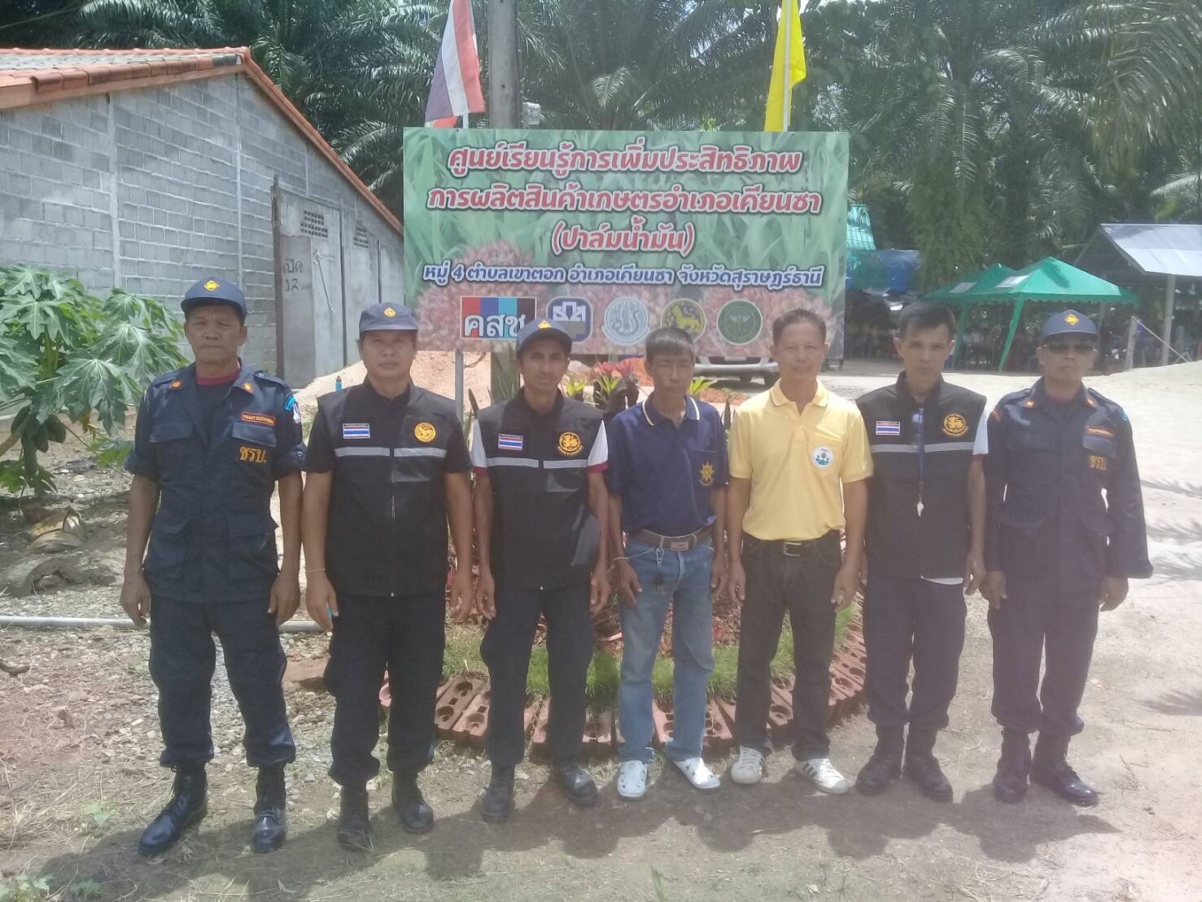

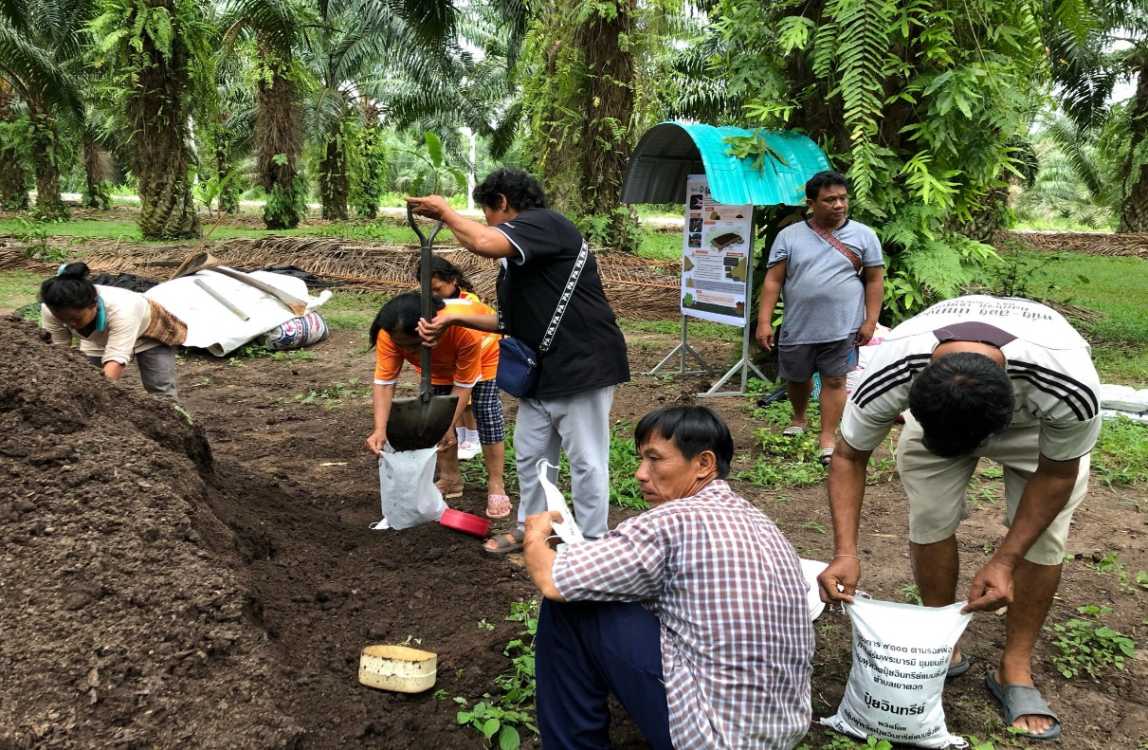

**5. สาขาศาสนาและประเพณี**

**ภูมิปัญญาท้องถิ่นตำบลเขาตอก**

**การสืบสานประเพณีไทยทรงดำ**

หมู่ที่ 6 บ้านสี่แยกสามัคคี ตำบลเขาตอก อำเภอเคียนซา จังหวัดสุราษฎร์ธานี

**ความเป็นมา**

งานประเพณีไทดำโดยทั่วไป มักจะจัดขึ้นในช่วงสงกรานต์ซึ่งเป็นช่วงหลังฤดูเก็บเกี่ยวโดยในปัจจุบันนิยมจัดงานหมุนเวียนกันไปตามจังหวัดต่าง ๆ ที่มีชาวไทดำอาศัยอยู่ ผลัดเปลี่ยนกันไปช่วยงาน และพบปะสังสรรค์กันอย่างสนุกสนานในหมู่คณะพี่น้องของตน จึงสามารถพบเห็นชาวไทยดำจังหวัดอื่น ๆ ในงานประเพณีของแต่ละหมู่บ้านอยู่เสมอ งานประเพณีดังกล่าวนี้จะมีการกำหนดวันจัดงานของแต่ละหมู่บ้านอย่างชัดเจน และชาวไทดำที่มาร่วมงานทุกคนจะแต่งกายด้วยชุดไทดำอย่างสวยงาม โดยชาวไทดำทุกเพศทุกวัยจะออกมารำแคน หรือ เซิ้ง กันอย่างสนุกสนาน โดยเริ่มตั้งแต่หัวค่ำไปจนถึงเกือบเที่ยงคืน การจัดวงรำแคนของชาวไทดำในปัจจุบัน จะมีลักษณะคล้ายกับรำวงของไทย ส่วนใหญ่มีตั้งแต่ ๕ - ๑๐ คนขึ้นไป หรือตามแต่ละขนาดของงาน ในแต่ละวงจะมีดนตรีประกอบจังหวะ ปัจจุบันจะใช้แคนประยุกต์ เครื่องดนตรีประกอบด้วย แคน กลอง และเครื่องประกอบจังหวะต่าง ๆ รวมทั้งการนำเครื่องขยายเสียงเข้ามาประกอบด้วย เพื่อเพิ่มความสนุกสนาน เร้าใจ ให้กับผู้รำ ต่างจากในสมัยก่อนที่มีแต่เสียงแคนและเสียงปรบมือตามจังหวะนั้น ๆ การรำแคนนี้ผู้รำสามารถหมุนเวียนไปรำวงอื่น ๆ ได้ทุกวงตามต้องการ เพื่อความสนุกสนาน แต่เดิมงานประเพณีไทยทรงดำ ได้พัฒนามาจากการละเล่นพื้นบ้านของชาวไทดำที่เรียกว่า การลงข่วงอิ้นก๊อนฟ้อนแคน ในอดีตช่วงเดือน ๕ และเดือน ๖ เป็นฤดูแห่งการพักผ่อนของไทดำ จึงจัดให้มีการละเล่นต่าง ๆ เช่น การลงขวง การเล่นคอน (การเล่นลูกช่วง) การเล่นสะบ้า การเล่นผีมดแดง การเล่นตะกร้อ ในงานประเพณีนี้ แต่การละเล่นเหล่านี้หมดสิ้นไปแล้วในปัจจุบัน เนื่องจากไม่มีคนเล่น มีแต่การฟ้อนการรำแคนเท่านั้น

**อัตลักษณ์ (ที่โดดเด่น)** เป็นประเพณีที่มีพี่น้องไทดำ จากพื้นที่ต่างๆ ทำกิจกรรมร่วมกัน มีรับประทานอาหาร การเล่นดนตรีพื้นบ้าน การร้อง และการร่ายรำไทดำ ผู้ร่วมกิจกรรมจะสวมใส่ชุดเสือผ้าไทดำ

ความสำคัญและคุณค่าทางสังคมและทางจิตใจที่มีในวิถีการดำเนินชีวิตของชุมชน นั้นๆ ประเพณีไทยทรงดำ เป็นประเพณีของชาวไทดำ หรือลาวโซ่ง ที่ปฏิบัติสืบทอดจากรุ่นสู่รุ่น เป็นศูนย์รวมที่ทำให้เด็ก เยาวชน ประชาชน ชาวไทดำ ได้แสดงออกในด้านศิลปะการแสดงร่ายรำ การร้องและดนตรีพื้นบ้าน

